في حساب السكرتير ( اشرف) يظهر اشعار بوجود ثلاثة مهام جديدة

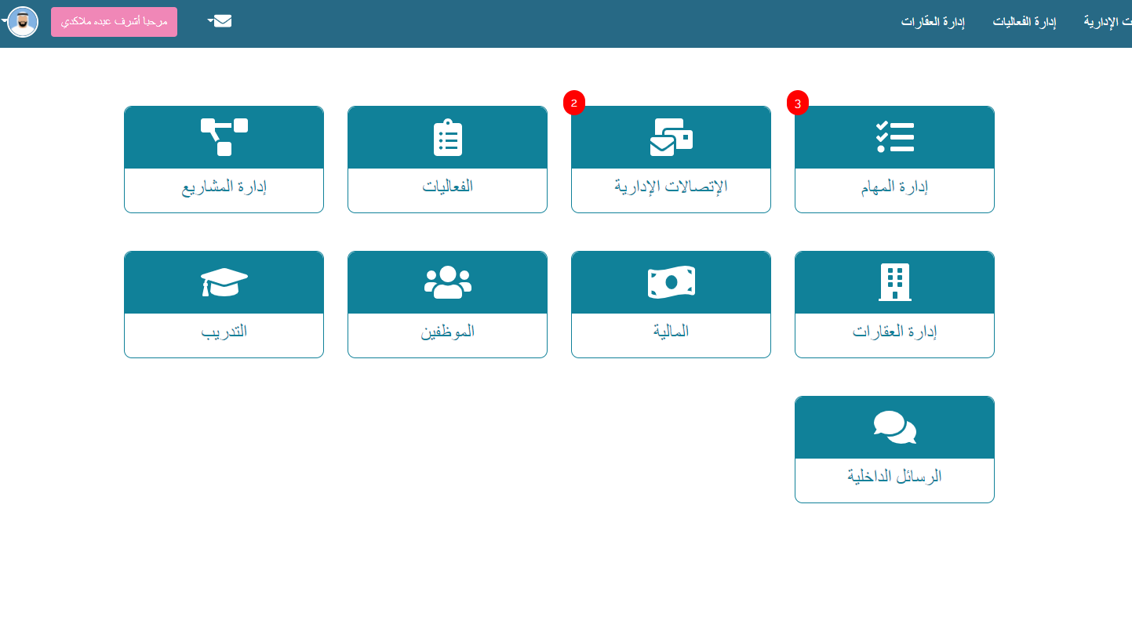

عند الدخول الى النظام نجد الاشعارات تظهر بالمهام الواردة

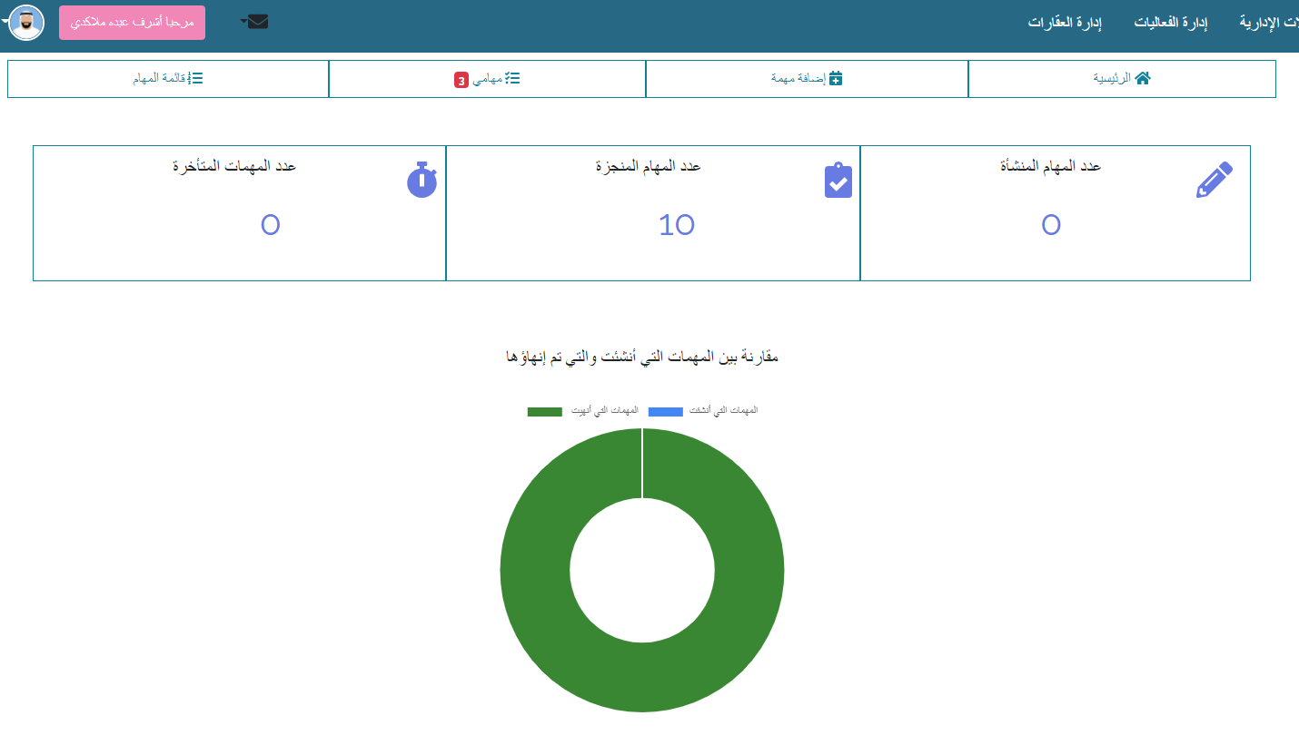

لكن المهام الواردة بحسابه فقط 11 مهمة , منها 10 منجزة وواحدة مغلقة

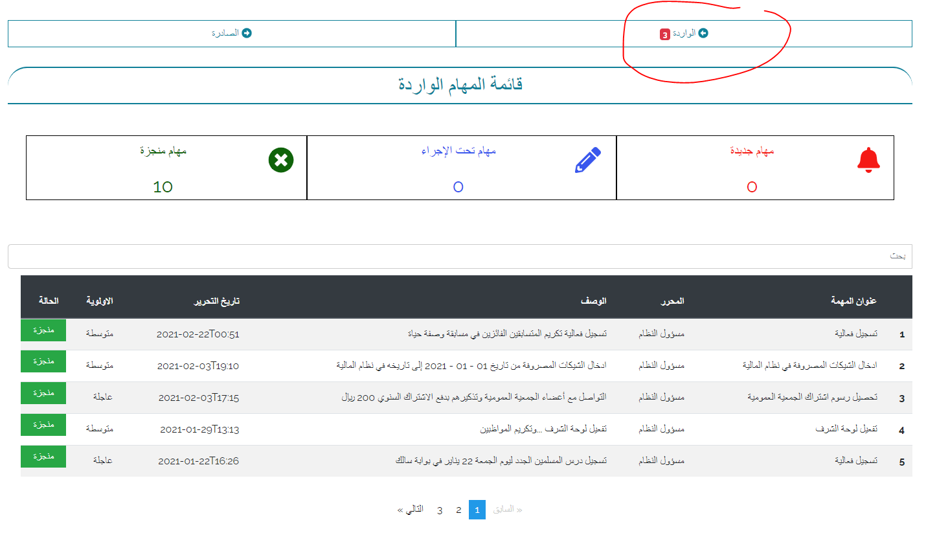

نرجو اصلاح مشكلة الاشعارات جذريا